Ліхачова В. КН-19-1

**Лабораторно робота 6**

**Розробка прототипу інтерфейсу користувача**

**Мета роботи**: навчитися розробляти графічний інтерфейс користувача.

**Завдання:**

Розробити і реалізувати прототип інтерфейсу користувача для додатка. Описати сценарій роботи інтерфейсу. Зробити висновки по роботі.

**Хід роботи**:

***Прототип інтерфейсу користувача:***

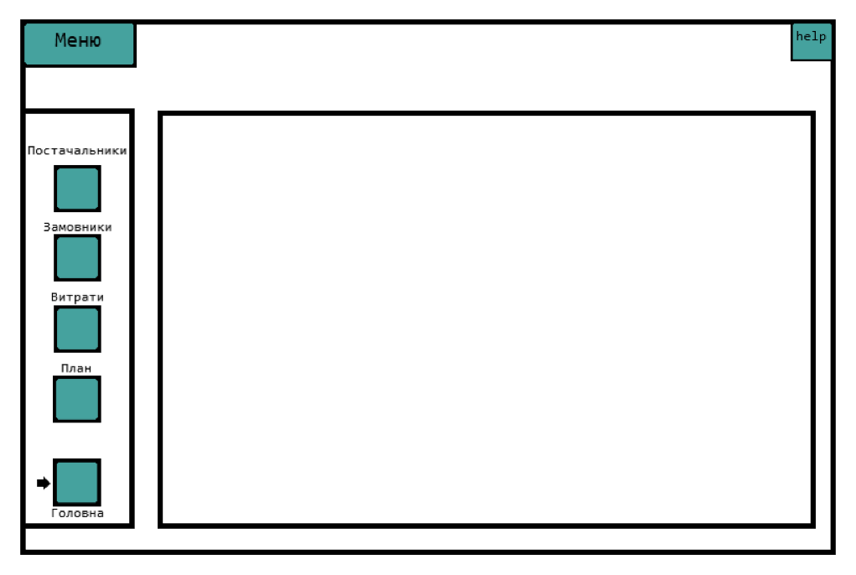

*Рисунок 1 – Головна панель*

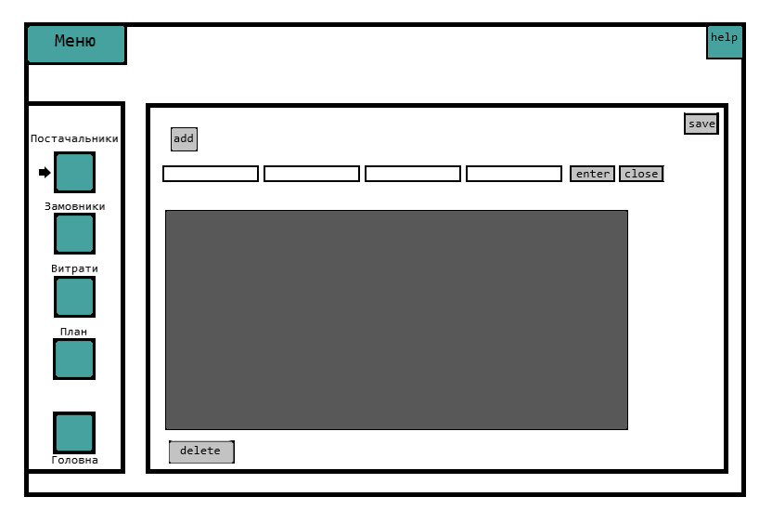

*Рисунок 2 – Панель «Постачальники»*

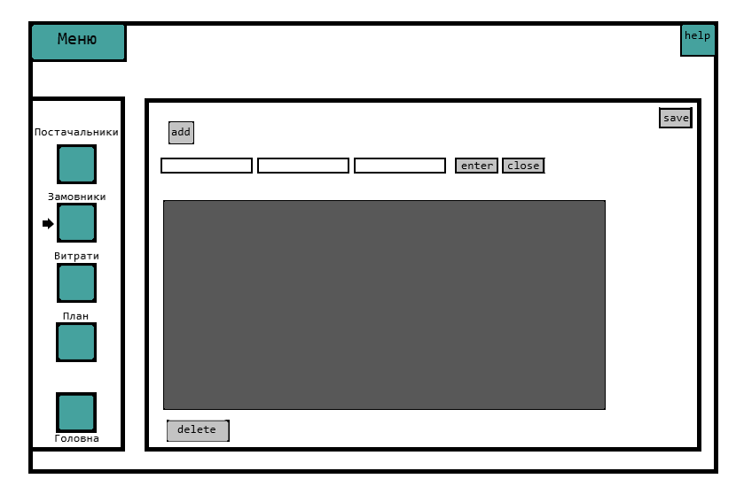

*Рисунок 3 – Панель «Замовники»*

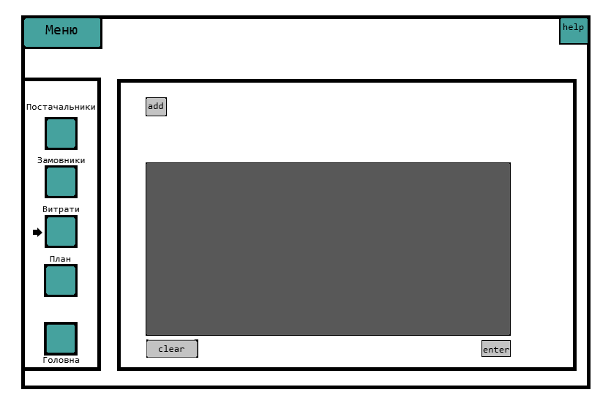

*Рисунок 4 – Панель «Витрати»*

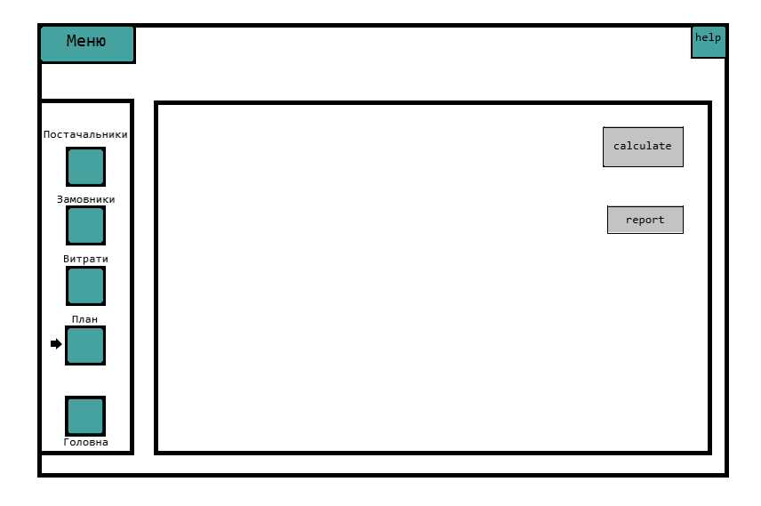

*Рисунок 5 – Панель «План»*

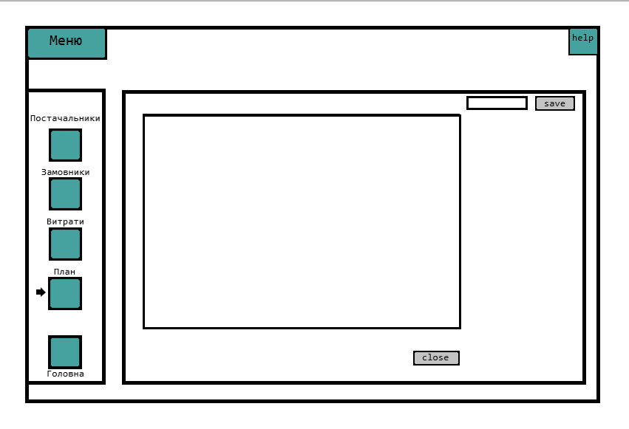

*Рисунок 6 – Підпункт «Звіт»*

***Короткий опис компонентів:***

1. TextBox – поле для введення тексту. Користувач вводить інформацію.
2. Button «Add» - кнопка додавання панелі для вводу даних. Робить TextBox доступним для вводу інформації (змінює властивість Panel, на якому знаходяться группа TextBox, Visible = true)
3. Button «Enter» - Кнопка введення даних. Після того як користувач введе у TextBox інформацію, за допомогою цієї кнопки створюється об’єкт певного класу (рис.2, рис.3) або заповнюється поле вже існуючого екземпляру (дані беруться з DatagGridView) (рис.4).
4. Button «Close» - Кнопка закриття. Прибирає панель (змінює властивість Panel Visible = false)
5. Button «Delete» - кнопка видалення. Користувач за допомогою цієї кнопки видаляє вибраний об’єкт класу.
6. Button «Save» - кнопка зберігання. Зберігає зміни, що користувач вносить у атрибути класу (за допомогою редагування даних у комірках DatagGridView, що відображує інформацію про об’єкти класу) (рис.2, рис.3). Або зберігає файл звіту (рис.6).
7. Button «Clear» - кнопка очищення комірок DatagGridView.
8. DatagGridView - елемент графічного управління, який представляє табличне подання даних.
9. Panel - контейнер для компонентів;
10. Button «Calculate» - запускає процес розрахунку оптимального плану. Створюється об’єкт класу OptimalPlan.
11. Button «Report» - кнопка створення звіту та відображення його на сторінці.

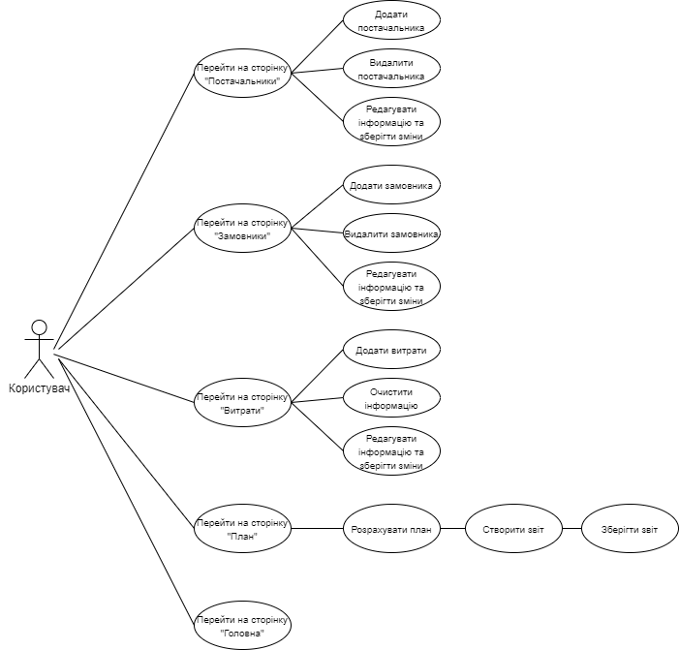

Рисунок 6 - Діаграми прецедентів використання

**Висновок**: в процесі виконання лабораторної роботи було розроблено і реалізовано прототип інтерфейсу користувача для додатка. Також був описаний сценарій роботи інтерфейсу.